**《观察物体（二）》学习指南**

**学习目标：**

1. 结合多种形式的练习，巩固从一个或多个方向观察到的图形来拼摆几何体。

2.在解决问题的过程中，通过观察、操作、想象、猜测、分析和推理等活动，培养空间想象和推理能力。

3.体会平面图形与立体图形的密切联系，培养空间观念。

**学习任务单：**

**【课前准备】**

练习本、铅笔、橡皮、小正方体、学习指南

**【课上活动】**

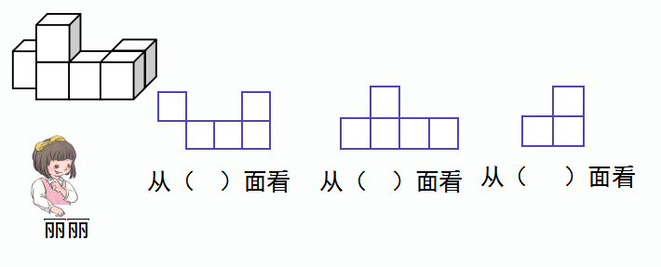活动一：下边的三个图形分别是从什么方向看到的？

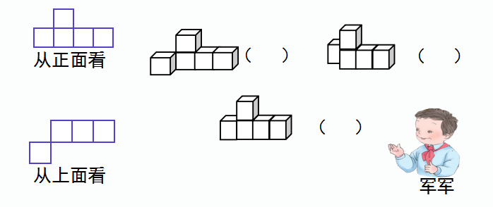活动二：哪个几何体符合要求？在对的括号里打“√”。

活动三：

（1）从正面看到的是 ，如果用4个小正方体，可以怎样摆？

（2）从正面看到的是 ，如果用5个，6个，7个或更多的小正方体，可 以怎样摆呢？

活动四：下面是用小正方体搭建的一些几何体。

⑥

⑦

⑧

⑨

⑩

②

③

④

⑤

①

（1）哪些从正面看到是 ？哪些从左面看到是 ？

（2）如果从正面看到的和⑤一样，用5个小正方体摆一摆，有多少种不同的摆 法？

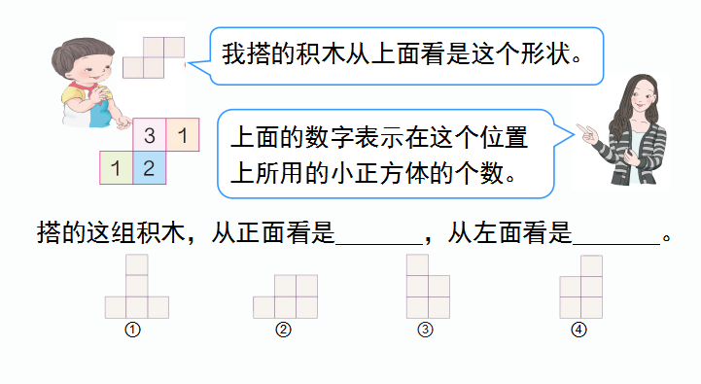

活动五：

**【课后小结】**

今天我们结合动手操作，观察与分析等活动的练习，加深了对观察物体的理解。同学们的收获一定很大吧。

**【课后作业】**

1. 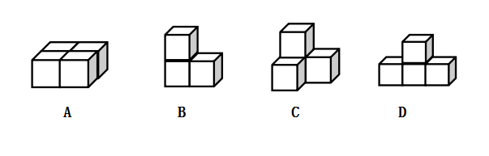观察下图，完成下面各题。

（1）从正面看是 的是（ ）。

1. 从左面看是 的是（ ）。
2. 从上面看是 的是（ )。

2.用同样大小的小正方体摆图形，从正面看是 ，从左面看是

那么至少要（ ）个这样的小正方体才可以摆成。

**【参考答案】**

1. （1）A （2）B、D （3）D
2. 7